1. Название проекта: «Мир, увиденный сквозь книгу».
2. Наименование организации, реализующей проект: Центральная библиотека ГУК «Круглянская централизованная библиотечная система».
3. Наименование иностранного партнёра: ––
4. Краткое описание гуманитарного проекта: В современном обществе наблюдается кризис духовных и нравственных ценностей. Наиболее уязвимыми оказались такие сферы, как нравственное здоровье, культура, патриотизм, духовность. Духовно-нравственный кризис порождает кризисные явления в политике, экономике, социальной сфере нашей страны.
Библиотека не может оставаться в стороне от существующих проблем. Необходимо повышение роли библиотек в воспитательном воздействии на молодое поколение, осознания влияния чтения на процесс социализации личности.
Привлечение молодого поколения в библиотеку — главная задача нашей библиотеки. Чтение молодежи вызывает особую тревогу, как самой динамичной социальной группы и самой активной категории читателей, нуждающейся в знаниях. В зоне обслуживания центральной библиотеки – проживает 1964 человека, относящиеся к категории молодёжь. Читает в библиотеке – 855. Это учащиеся общеобразовательных школ, работающая и неработающая молодежь.
Проведено анкетирование на тему «Библиотека. Взгляд молодежи». Всего приняли участие в анкетировании 61 человек. В результате анализа выявлено, что, лишь 20% молодых людей не считают серьезной проблемой то, что молодежь мало читает книг, и наоборот большинство 66% отметило, что не читающая молодежь в будущем станет не думающим поколением взрослых. 79% юношей и девушек всё же предпочитают традиционную печатную книгу электронным изданиям. По результатам исследования видно, что в области досуга, предоставляемого библиотекой, у молодёжи большая свобода выбора. Нас, сотрудников библиотек, заставляет задуматься мнение молодёжи о возможности появления новых форм услуг, ещё более разнообразного досуга, изменений в оформлении библиотеки. Возможно, что мы сможем воплотить некоторые предложения наших молодых пользователей, и это будет способствовать активному участию Круглянской молодёжи в библиотечной жизни нашего города и приобщению к чтению.
В связи с этим центральной библиотекой разработан проект в поддержку и развития чтения «Мир, увиденный сквозь книгу».
5. Целевое назначение:

Цель проекта: Развитие и поддержка интереса молодёжи к чтению и книге, содержание высокого престижа чтения.

Задачи проекта:
• Формирование у молодых людей устойчивого интереса к чтению, повышение информационной культуры и привлечение в библиотеку новых читателей из молодежной среды;
• Формирование максимально благоприятной среды в библиотеке;
• Позиционирование библиотеки как центра чтения, духовного и творческого общения молодежи, интеллектуальный, информационно-досуговый центр
• Развитие устойчивой потребности в чтении;
• Разработка, поиск и внедрение наиболее эффективных методик развития творческого чтения, с использованием всех преимуществ современной библиотеки;

6. Период реализации гуманитарного проекта: 2019 год.

7. Установленный объем финансирования, бюджет проекта (в долларах США): 2000.
- Приобретение мебели для каворкинг-зала;
- Приобретение оборудования для мультимедийных мероприятий;
- Приобретение оборудования для фото и видеосъемки;
- Материальное стимулирование участников конкурсных мероприятий;
- Приобретение оборудования и расходных материалов для информационно-издательской деятельности;

8. Перечень планируемых мероприятий:
Мероприятия | Срок проведения
Создание каворкинг-зала для молодежи «Зона молодежного чтения»  - встреча с молодыми поэтами «Серебряное перышко»  - встреча с поэтами-юбилярами «Стихи из сердца родной Круглянщины" | 4 квартал  1 квартал
Встреча за круглым столом «NO PROBLEM?! Молодежные проблемы в контексте современности» | 1-2 квартал
Литературная площадка  «Я городу гимны слагаю» | 3 квартал
Флэшмоб «Литературная пауза» | 2 квартал
Акция-конкурс «Быстрый отклик: сЧИТАЙ меня!» | 1-2 квартал
Встреча «Территория любви Натальи Батраковой» | 3 квартал
Молодежное шествие «С книгой по улицам города» | 3 квартал

10 Ожидаемые результаты гуманитарного проекта: Для достижения поставленной цели и решения поставленных задач в ходе реализации проекта будет проведен комплекс мероприятий, направленных на расширение информационной среды библиотеки, свободного доступа молодёжи к информации, вовлечение их к участию в мероприятиях библиотеки, новых, соответствующих времени и интересных для них. Так как сегодня молодых людей интересуют не только книги, но и новые информационные носители, возможность доступа к ресурсам Интернета - в работе, направленной на привлечение к чтению будем использовать информационно-коммуникационные технологии.

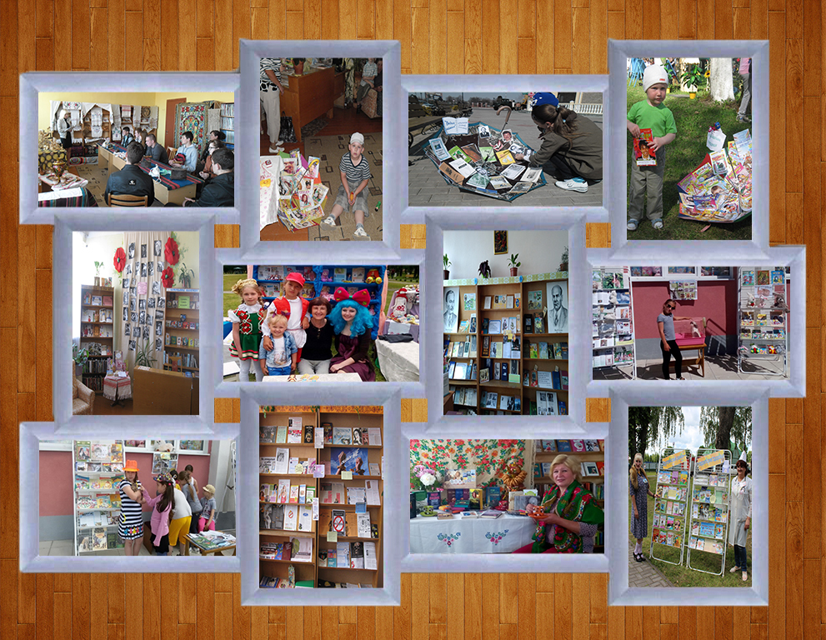
The title of the project: See world through the Book…..
- Name of organization, carrying out a project: The central library of the “Krugloe centralized library system”.
- Name of the foreign partner: -
- Summary of the humanitarian project: In modern society we observe so called breakdown of moral values. Areas of the greatest vulnerability are moral health of the nation, culture, patriotism, and immaterialism. Morality crisis brings to birth crisis events in politics, economics, and social sphere of our country.

The library can’t keep out of these currant problems. It’s necessary to raise a role of libraries in pedagogic impact on the youth and to show them the weight of reading in the process of social engagement.

Engaging of the youth is the main goal of our library. Reading amongst the young generation sounds a special alarm, because of their great activity and dynamics. 1964 persons rated as young generation live in the catchment of the library. The number of readers is 855. They are scholars, income-earning youth and young jobless.

We surveyed our readers on the topic “The Library. Look of young”. 61 persons took part in the survey. As a result we identified, that only 20% of young people do not see a problem in the fact that the youth read not many books, and vice versa more than 66% of respondents made a note that in future no-reading youth will have turned into noddle noodle.79% of young men and girls after all would rather a traditional printed book than electronic publications. Based on the research findings we observe a wide freedom of choice in their spare time. Opinion of locals is a wake-up call for us, library employees, to create new forms of services, to innovate changes in the library forming. It’s possible, that we will be able to bring life to some your readers’ offers. And library life in Krugloe will be more active.

Therefore we created a project supporting development of reading, and the name of it is “See world through the Book…”

- Purposiveness:

Project mission: to develop and keep up interest to reading books through the youth, to gain prestige of reading.

Project tasks:
- Forming a sustainable interest to reading , raising of informational culture and engagement of new readers from the young generation;
- Forming friendly environment in the library as high as possible;
- Self-presentation of the library as a centre of reading, immaterial and creative converse for young people, intellectual and recreational place;
- Development of a stable requirement in reading;
- Formulation, searching and implantation of best-performing strategies in development of creative reading with the use of advantages of the modern library.
- The period of humanitarian project realization: year 2019
- Fixed scope of finance, project budget (dollars USA): 2000.
- Buying the furniture for the co-working hall;
- Buying equipment for multimedia events;
- Buying equipment for photo/video shooting;
- Financial incentives of the participants in competitions;
- Buying equipment and expendable materials for informative and publishing activities;

- Event-list:

Events | Lead Time
Formation of the co-working hall ‘Young readers zone’ for rising generation  - Meeting with young poets “Silver plumelet”  - Meeting with poets- anniversary celebrants “Pectoral Poems from dear Krugloe lands ” | 4th quarter  1st quarter
Round-table meeting “NO Problem?!”  “Problems of the youth in the shadow of modernity” | 1st-2nd quarter
Literary Court “Composing anthem for my city” | 3rd quarter
Flashmob “Literary pause” | 2nd quarter
Action-competition “Read me if you can” | 1st-2nd quarter
Meeting “The territory of love by Natalia Batrakova” | 3rd quarter
Young people demonstration “With a book down streets” | 3rd quarter

- Expected results:

In order to achieve our mission and to solve the set tasks, during the realization of the project a set of measures will be carried out. Among them are the next: expanding the library’s informational environment, involving youth in participating in library events that are new, relevant to the time and interesting to them.

Wt are ready to use informational and communicational technologies in work aimed at attracting reading as long as young people are interested not only in books, but in the possibility of access to Internet resources and innovative technologies.

